**Cuộc thi khoa học, kỹ thuật cấp trường dành cho học sinh trung học**

**năm học 2022-2023**

Tên dự án dự thi

**SỬ DỤNG TRÍ TUỆ NHÂN TẠO TRONG VIỆC NHẬN BIẾT KHỐI U TRONG NÃO VÀ PHỔI**

Lĩnh vực dự thi

**phần mềm hệ thống**

Tác giả: Phạm Đình Trung Hiếu

Mục lục

**I. Lời cảm ơn** 3

**II. Tóm tắt nội dung dự án** 4

**III. Quá trình nghiên cứu** 4

**A. TensorFlow** 5

**B. OpenCV** 10

**IV. Kết quả** 13

**V. Tài liệu tham khảo** 13

# **I. Lời cảm ơn**

Dự án: Sử dụng trí tuệ nhân tạo để xác định khối u trong não và phổi con người là một dự án phục vụ đời sống của con người, giúp tự động phân loại nhanh chóng những ca bệnh có khối u trong não và phổi mà không cần đến sự can thiệp của con người.

Nội dung dự án gồm:

1. Tóm tắt nội dung dự án.
2. Quá trình nghiên cứu.
3. Kết quả.

# **II. Tóm tắt nội dung dự án**

Sử dụng trí tuệ nhân tạo để xác định khối u trong não và phổi con người.

# **III. Quá trình nghiên cứu**

Sử dụng thư viện TensorFlow của Google để train cho model.

Dùng openCV để xác định vị trí của khối u.

Dữ liệu cho việc nghiên cứu được lấy từ các bênh viện và trên Kaggle.

**Mô hình**

## **A. TensorFlow**

**Tạo model**



**Bộ dữ liệu**

Là các hình ảnh xray về não, phổi của người bình thường và có xuất hiện khối u.

Sơ đồ của bộ dữ liệu:

**.\Datasets**

**\test** <bộ dữ liệu để kiểm tra đối chiếu>

**\tumor**

**\normal**

**\train** <bộ dữ liệu để trainning>

**\tumor**

**\normal**

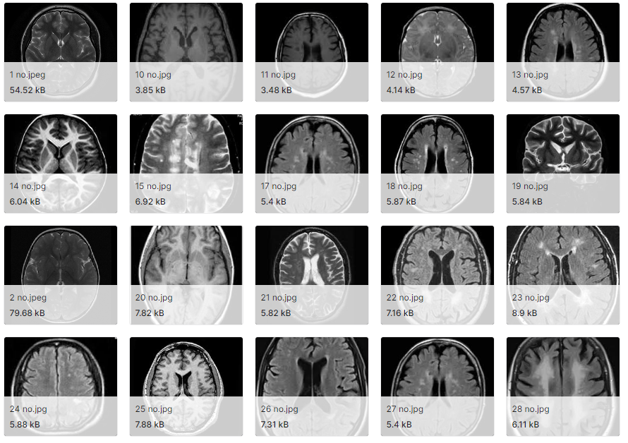 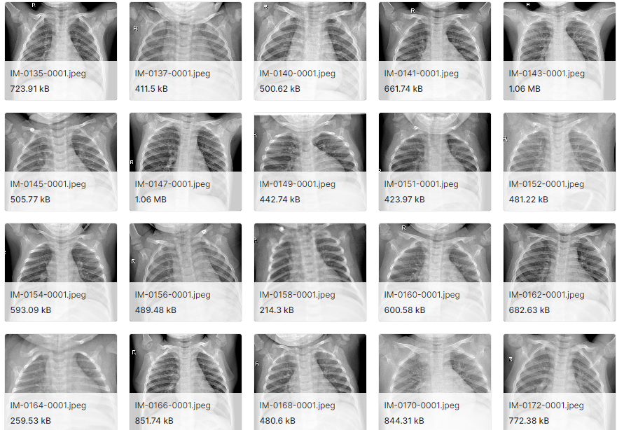

**Tạo các Datasets******

**Tiến hành fit Model**



**Tiến hành thử nghiệm trên bộ dữ liệu lớn**

*Mọi kết quả của máy đưa ra được so sánh với kết quả từ bác sĩ của bệnh viện nếu khớp thì là đúng còn, và ngược lại.*

|  |  |  |
| --- | --- | --- |
| Trường hợp | Số lần thử | Độ chính xác |
| Não bình thường | 97 | 88% |
| Não có khối u | 155 | 85% |
| Phổi bình thường | 234 | 54% |
| Phổi có khối u | 390 | 93% |

Ta có thể nhận thấy việc nhận biết có độ chính xác không được cao. Qua quá trình kiểm tra thì ta nhận thấy ở hầu hết các bức hình phổi đều bị che đi một phần bởi xương sống (hình phía dưới)

Sau khi kiểm tra lại toàn bộ bộ dữ liệu và bổ xung hình ảnh cho cả phổi và não thì ta thu được kết quả có độ chính xác cao hơn.

|  |  |  |
| --- | --- | --- |
| Trường hợp | Số lần thử | Độ chính xác |
| Não bình thường | 98 | 92.5% |
| Não có khối u | 155 | 92.9% |
| Phổi bình thường | 234 | 88.0% |
| Phổi có khối u | 390 | 85.7% |

Nhưng kết quả vẫn chưa được cao như mong muốn vì có nhiều trường hợp phổi của bênh nhân có dấu hiệu bị hình mờ dạng đường hoặc đám và các nốt mờ thường tập trung chủ yếu ở vùng dưới phổi nên dễ làm sai lệch kết quả.

## **B. OpenCV**

**Xác định vị trí của khối u trong não**

Sau khi thử nghiệm thì **TensorFlow** xác định vị trí của khối u trong não không được chính xác lắm, nên ta sẽ thử nghiệm trên **OpenCV** thì cho ra kết quả chính xác hơi rất nhiều. (hình bên phải là của TensorFlow, bên trái là của openCV)

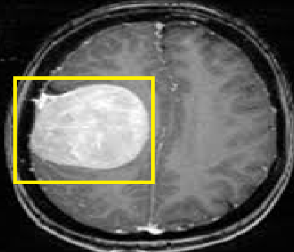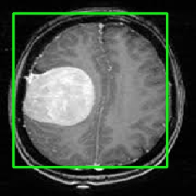

**Tạo Bộ dữ liệu mới**

Vì ta chuyển qua dùng openCV nên ta phải tạo ra bộ dữ liệu mới, có dạng như sau:

**./Datasets**

**./negative** <ảnh chỉ có khối u mà không có các đối tượng khác>

**./positive** <ảnh có cả khối u và các bộ phần khác của não>

Negative

Positive

**Tạo CascadeClassifier và xác định khối u**



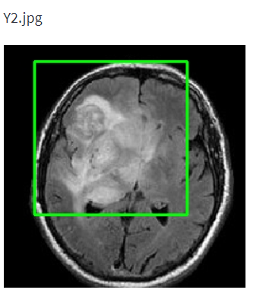

**C. Tạo giao diện để sử dụng**

Ta sử dụng thư viện **Streamlit** của **Python** để tạo giao diện một cách đơn giản và trực quan.

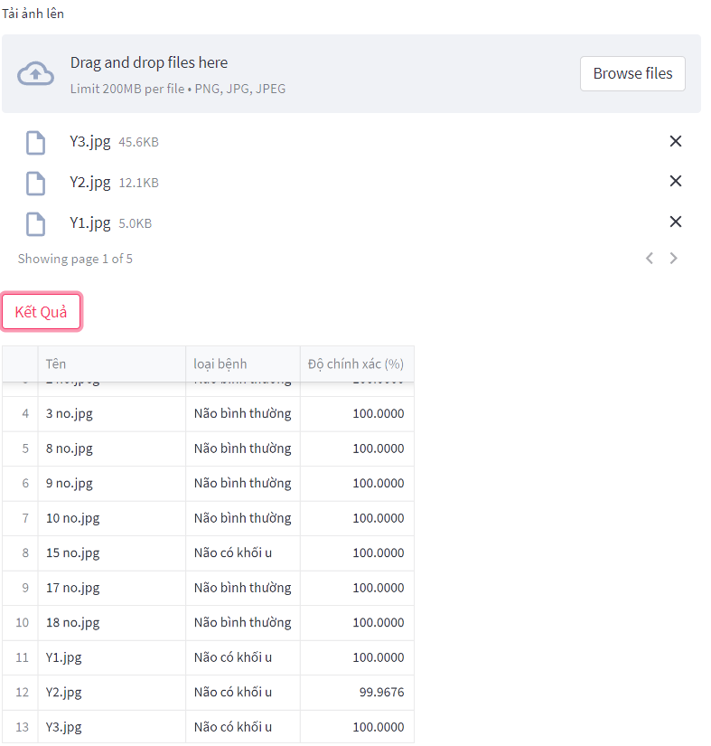

# **IV. Kết luận**

Máy đã có thể nhận và phân loại khá chính xác tình trạng có khối u hoặc không ở phổi và não.

**Hướng phát triển trong tương lai:**

Giúp máy có thể phân loại được cả khối u ác tính va lành tính.

Gợi ý hướng chữa trị cho các bác sĩ.

# **V. Tài liệu tham khảo**

https://www.tensorflow.org/tutorials

https://www.youtube.com/c/TensorFlow

Lý thuyết về Mạng chập CNN của Hệ Phạm Văn

https://www.geeksforgeeks.org/detect-an-object-with-opencv-python/

https://www.kaggle.com/datasets/navoneel/brain-mri-images-for-brain-tumor-detection

https://www.kaggle.com/datasets/deepball69xt/chest-xray-tumor-lung

https://pythonprogramming.net/haar-cascade-object-detection-python-opencv-tutorial/